FAKULTETA ZA INFORMACIJSKE ŠTUDIJE  
V NOVEM MESTU

SEMINARSKA NALOGA

Analiza poslovnih procesov sektorja za znanost

Mentor: Jernej Agrež

Avtorji: Aleksander Grmovšek, Franci Makše, Matej Repovž

VISOKOŠOLSKEGA STROKOVNEGA ŠTUDIJSKEGA PROGRAMA PRVE STOPNJE

Novo mesto, januar 2013

**KAZALO**

1 UVOD 5

2 SEKTOR ZA ZNANOST 5

3 DELOVNI PROCESI SEKTORJA ZA ZNANOST 5

3.1 Priprava zakonskih in podzakonskih predpisov na področju raziskovalne dejavnosti 6

3.2 Izgradnja sistema za celovito analiziranje in spremljanje stanja in razvoja raziskovalne dejavnosti 7

3.3 Razvoj novih instrumentov za izvajanje ciljev raziskovalne politike 10

3.4 Načrtovanje potrebnega obsega finančnih sredstev 11

3.5 Sodelovanje v skupnih evropskih iniciativah in projektih 12

4 ANALIZA DELOVNIH PROCESOV 12

5 SKLEP 18

6 VIRI 19

**KAZALO SLIK**

**Nobenega vnosa v kazalo slik ni bilo mogoče najti.**

**KAZALO TABEL**

Nobenega vnosa v kazalo slik ni bilo mogoče najti.

# UVOD

Pri predmetu informatizacija poslovnih procesov so vaje potekale malce drugače kot pri ostalih predmetih. Način dela je bil, razdelitev v skupine in analiza obstoječih sektorjev v Sloveniji. Naša skupina je dobila Sektor za znanost, ki spada pod Direktorat za visoko šolstvo in znanost. Sektor vključuje svet za znanost in tehnologijo, ki sestavlja 14 članov, ki so imenovani in 8 članov po položaju. Izobrazba, ki se pojavlja med vidnimi člani sveta, je večina doktorat ali magisterij, tako je vodja sektorja dr. Tomaž Boh. Naloga sektorja je spremljanje raznih rezultatov in kakovosti na področju znanosti in podajanje različnih mnenj.

Člani skupine smo bili sprva v slepi ulici, nismo vedeli kako raziskati sektor, saj si niti približno nismo znali predstavljati kako naj bi slednji deloval. S pomočjo asistenta smo si ustvarili neko sliko, nato pa razdelili pet ključnih delovnih procesov. Znotraj procesov smo določili aktivnosti in na podlagi slednjih postavili vprašanja na katera nam je sektor odgovoril. Zdi se nam, da smo zastavili smiselna vprašanja, saj smo po prejetih odgovorih ugotovili, da je bilo le eno vprašanje nejasno. Na podlagi odgovorov smo kasneje izdelali tabele aktivnosti in lastnosti za vsak delovni proces, ki predstavljene v seminarski nalogi. Spoznali smo se tudi z orodjem Igrafx, v katerem smo izdelali diagrame za vsak delovni proces, na podlagi novo pridobljenih informacij pa smo določili tudi časovno trajanje in izvajalca aktivnosti. Odgovori, ki smo jih pridobili so bili jasni, tako da ni bilo večjih težav, so se pa pojavile pri postavljanju vprašanj. Delo v skupini nam je bilo všeč, naloge pa smo si pravično in enakopravno razdelili, pri nastanku težav pa se družno posvetovali. Sektor smo dodobra spoznali, način dela na vajah pa nam je bil všeč, saj je večina dela potekala preko raznih debat.

# DELOVNI PROCESI SEKTORJA ZA ZNANOST

## Priprava zakonskih in podzakonskih predpisov na področju raziskovalne dejavnosti

V ta proces sta vključena dva zaposlena in sicer podsekretar in poslovni sekretar, s strani ministrstva pa je vključena tudi njihova pravna služba. Potek dela je sestavljen iz sedmih aktivnosti, katere opravlja točno določeni člani sektorja. Čas izvedbe samega procesa je odvisen od zahtevnosti in razširjenosti zakona katerega analizirajo. V sektorju izdelajo nekaj pravilnikov na leto, katerega na koncu pregleda in odloča o o ustreznosti državni zbor ali vlada. Nato se objavi v Uradni list.



TABELA LASTNOSTI

|  |  |  |
| --- | --- | --- |
| **Aktivnosti** | **Opis** | **Čas** |
| Identifikacija problema | Podsekretar identificira problem | 3 dni |
| Priprava alternativnih rešitev | Na podlagi problema poišče alternativne rešitve | 7 dni |
| Javna razprava o rešitvah | Podsekretar sproži javno razpravo o rešitvah, na kateri razglabljajo o alternativnih rešitvah katere je v prejšnjem koraku definiral | 14 dni |
| Redefiniranje rešitev | Nato podsekretar redefinira na novo nastale rešitve ali posodobi stare rešitve | 4 dni |
| Vladna in parlamentarna procedura | Podsekretar posreduje in predstavi rešitev vladi, obdelajo ga v parlamentu… | 25 dni |
| Posredovati predlog predpisa | Poslovni sekretar nato posreduje predpis uradnikom, ki ga ponovno pregledajo | 4 ure |
| Vpisati v Uradni list | Poslovni sekretar vpiše predpis v Uradni list | 6 ur |

TABELA AKTIVNOSTI

|  |  |  |  |  |  |  |  |  |  |
| --- | --- | --- | --- | --- | --- | --- | --- | --- | --- |
| **Posl. proces** | **Del. proces** | **Oddelek** | **Sektor za znanost** | | | | | | |
| **Entiteta** | **Vodja sektorja** | **Podsekretar** | **Višji svetovalec** | **Svetovalec** | **Poslovni sekretar** | **Analitik** | **Finančnik** |
| **Aktivnost** |
| Oblikovanje strok. podlage za sprejemanje pol. dokumentov na področju raziskovalne politike | Izgradnja sistema za celovito analiziranje in spremljanje stanja in razvoja raziskovalne dejavnosti  Izgradnja sistema za celovito analiziranje in spremljanje stanja in razvoja raziskovalne dejavnosti | Identifikacija problema |  |  |  |  |  |  |  |
| Priprava alternativnih rešitev |  |  |  |  |  |  |  |
| Javna razprava o rešitvah |  |  |  |  |  |  |  |
| Redefiniranje rešitev |  |  |  |  |  |  |  |
| Vladna in parlamentarna procedura |  |  |  |  |  |  |  |
| Posredovanje predloga predpisa |  |  |  |  |  |  |  |
| Vpis v Uradni list |  |  |  |  |  |  |  |

## 

## Izgradnja sistema za celovito analiziranje in spremljanje stanja in razvoja raziskovalne dejavnosti

V primeru tega delovnega procesa gre za kompleksen sistem, ki se je po eni strani primoran prilagajati na zunanje vplive, hkrati pa je sistem zaradi vpetosti v sistem javnih uslužbencev in javnih institucij zelo inerten in tog. Ključna naloga sistema spremljanja je identifikacija morebitnih odstopanj od začrtanih poti in opozarjanje na ta odstopanja. Analiza in spremljanje razvoja je potrebno zaradi ukrepov realnosti in spremljanja doseganja ciljev, opravlja pa jih analitska služba MIZKŠ, ARRS, SURS, EUROSTAT, OECD. Odgovorne osebe za spremljanje stanj se določajo na podlagi zadolžitev uslužbencev. Pri sprejemanju odločitev za posamezen sistem, pa upoštevajo razpoložljive resurse in presoje najučinkovitejšega načina za dosego cilja, za izvajanje je zadolžen uslužbenec na podlagi analiz, odgovoren pa je direktor direktorata oziroma minister. Na vprašanje o oceni stroškov pa smo dobili odziv, da slednjih ni mogoče oceniti.



TABELA LASTNOSTI

|  |  |  |
| --- | --- | --- |
| **Aktivnosti** | **Opis** | **Čas** |
| Določiti odgovornega za sistem | Vodja sektorja določi zadolžitve posameznih javnih uslužbencev, ki sodelujejo v procesu | 3 ure |
| Analizirati stanje razvitosti raziskovalne dejavnosti | Analitska služba ministrstva v sodelovanju z drugimi službami analizira stanje RD zaradi prilagajanja ukrepov realnosti in spremljanja doseganja ciljev | 5 dni |
| Pripraviti predloge za izgradnjo sistema | Predlogi za izgradnjo sistema za spremljanje RD se določijo kot zaveze v strateških dokumentih | 6 dni |
| Analizirati predloge za izgradnjo sistema | Na podlagi razpoložljivih resursov in presoje najučinkovitejšega načina za dosego cilja se vse predloge preuči | 5 dni |
| Izbrati ustrezen predlog | Na podlagi analize predlogov se odloči za najprimernejši sistem | 8 ur |
| Vzpostaviti sistem | Ministrstvo oz. odgovorne vodje direktoratov vzpostavijo izbran sistem | 15 dni |
| Izvajati in nadzorovati sistem | Sistem se izvaja tako da dotični javni uslužbenec izdeluje analize | 7 dni |
| Izboljšati delovanje sistema | Direktor direktorata in posredno minister skrbita za izvajanje in nadzorovanje ter izboljšave sistema | 3 dni |

TABELA AKTIVNOSTI

|  |  |  |  |  |  |  |  |  |  |
| --- | --- | --- | --- | --- | --- | --- | --- | --- | --- |
| **Posl. proces** | **Del. proces** | **Oddelek** | **Sektor za znanost** | | | | | | |
| **Entiteta** | **Vodja sektorja** | **Podsekretar** | **Višji svetovalec** | **Svetovalec** | **Poslovni sekretar** | **Analitik** | **Finančnik** |
| **Aktivnost** |
| Oblikovanje strok. podlage za sprejemanje pol. dokumentov na področju raziskovalne politike | Izgradnja sistema za celovito analiziranje in spremljanje stanja in razvoja raziskovalne dejavnosti  Izgradnja sistema za celovito analiziranje in spremljanje stanja in razvoja raziskovalne dejavnosti | Določiti odgovornega za sistem |  |  |  |  |  |  |  |
| Analizirati stanje razvitosti raziskovalne dejavnosti |  |  |  |  |  |  |  |
| Pripraviti predloge za izgradnjo sistema |  |  |  |  |  |  |  |
| Analizirati predloge za izgradnjo sistema |  |  |  |  |  |  |  |
| Izbrati ustrezen predlog |  |  |  |  |  |  |  |
| Vzpostaviti sistem |  |  |  |  |  |  |  |
| Izvajati in nadzorovati sistem |  |  |  |  |  |  |  |
| Izboljšati delovanje sistema |  |  |  |  |  |  |  |

## Razvoj novih instrumentov za izvajanje ciljev raziskovalne politike

Pri tem delovnem procesu se sektorji pri pripravi instrumentov dopolnjujejo in usklajujejo, da ne pride do podvajanj. Podano je bilo mnenje, da bi k optimizaciji dela pripomogla predvsem jasna navodila in strateške usmeritve ministrstva. Nekateri procesi so zaradi medresorskega usklajevanja in različnih pristopov izjemno dolgotrajni in zapleteni. Za vse aktivnosti pa smo zelo natančno izvedeli časovna obdobja.



TABELA LASTNOSTI

|  |  |  |
| --- | --- | --- |
| **Aktivnosti** | **Opis** | **Čas** |
| Koordinacija med akterji | Dogovarjanja med sodelujočimi pri razvoju novih instrumentov | 30% oz 15 dni |
| Vsebinska priprava gradiv | Pregled in raziskava vsebinskega področja | 20% oz 10 dni |
| Sestankovanje z resorji | Dogovor in sestankovanje z ostalimi sodelujočimi resorji | 20% oz 10 dni |
| Analiza obstoječega gradiva in zakonskih aktov | Analiza pripravljenega gradiva ter pregled in raziskava vpletenih zakonskih aktov | 10% oz 5 dni |
| Koordiniranje znotraj direktorata | Usmerjanje poteka procesa znotraj direktorata | 10% oz 5 dni |
| Pripraviti vladno gradivo | Priprava gradiva, ki ga potrebuje vlada | 10% oz 5 dni |

TABELA AKTIVNOSTI

|  |  |  |  |  |  |  |  |  |  |
| --- | --- | --- | --- | --- | --- | --- | --- | --- | --- |
| **Posl. proces** | **Del. proces** | **Oddelek** | **Sektor za znanost** | | | | | | |
| **Entiteta** | **Vodja sektorja** | **Podsekretar** | **Višji svetovalec** | **Svetovalec** | **Poslovni sekretar** | **Analitik** | **Finančnik** |
| **Aktivnost** |
| Oblikovanje strok. podlage za sprejemanje pol. dokumentov na področju raziskovalne politike | Razvoj novih instrumentov za izvajanje ciljev raziskovalne politike  Izgradnja sistema za celovito analiziranje in spremljanje stanja in razvoja raziskovalne dejavnosti | Koordinacija med akterji |  |  |  |  |  |  |  |
| Vsebinska priprava gradiv |  |  |  |  |  |  |  |
| Sestankovanje z resorji |  |  |  |  |  |  |  |
| Analiza obstoječega gradiva in zakonskih aktov |  |  |  |  |  |  |  |
| Koordinacija znotraj direktorata |  |  |  |  |  |  |  |
| Pripraviti vladno gradivo |  |  |  |  |  |  |  |

## Načrtovanje potrebnega obsega finančnih sredstev

V proces so vključeni 4 zaposleni, 2 finančnika in 2 podsekretarja. Sestavljen je iz šestih aktivnosti, v katerih med seboj sodelujeta finančnik in podsekretar. za pomoč pri nadzoru se obrnejo na finančno službo in notranjo revizijo. Sredstva imajo zagotovljena s strani RS, in so na najvišji ravni določena z letnim proračunom RS. Izdelava finančnega načrta traja en mesec in se ga posreduje na vlado. Finančni načrt na koncu prilagajajo glede na predlog UO ARRS ali na podlagi sprejetega rebalansa državnega proračuna.



TABELA LASTNOSTI

|  |  |  |
| --- | --- | --- |
| **Aktivnosti** | **Opis** | **Čas** |
| Pregled in usklajevanje programov dela in finančnih stroškov | Finančnik in podsekretar uskladita programe dela in določita finančne stroške | 4 dni |
| Usklajevanje rebalansov | Finančnik naredi načrt toka denarja na podlagi programa dela in ostalih finančnih stroškov | 6 dni |
| Kontrola zahtevkov in kontrola na samem kraju | Podsekretar izvede kontrolo zahtevkov, ki so bili podani in opravi kontrolo na samem kraju kjer se bo izvajal projekt | 1 dan |
| Sestankovanje v okviru delovnih skupin | Finančnik in podsekretar ter ostale delovne skupine se dobijo na sestanku, na katerem razpravljajo o izvajanju projekta ter izdelujejo načrt obsega finančnih sredstev | 14 dni |
| Posredovanje finančnega načrta na vlado | Finančnik posreduje finančni plan vladi, katera ga odobri ali zavrne | 3 ure |
| Prilagajanje finančnega načrta | Finančnik v primeru zavrnitve predloga, finančni načrt prilagodi tako, da čim bolj ustreza vladnim predlogom | 3 dni |

TABELA AKTIVNOSTI

|  |  |  |  |  |  |  |  |  |  |
| --- | --- | --- | --- | --- | --- | --- | --- | --- | --- |
| **Posl. proces** | **Del. proces** | **Oddelek** | **Sektor za znanost** | | | | | | |
| **Entiteta** | **Vodja sektorja** | **Podsekretar** | **Višji svetovalec** | **Svetovalec** | **Poslovni sekretar** | **Analitik** | **Finančnik** |
| **Aktivnost** |
| Oblikovanje strok. podlage za sprejemanje pol. dokumentov na področju raziskovalne politike | Izgradnja sistema za celovito analiziranje in spremljanje stanja in razvoja raziskovalne dejavnosti  Izgradnja sistema za celovito analiziranje in spremljanje stanja in razvoja raziskovalne dejavnosti | Pregled in usklajevanje programov dela in finančnih stroškov |  |  |  |  |  |  |  |
| Usklajevanje rebalansov |  |  |  |  |  |  |  |
| Kontrola zahtevkov in kontrola na samem kraju |  |  |  |  |  |  |  |
| Sestankovanje v okviru delovnih skupin |  |  |  |  |  |  |  |
| Posredovanje finančnega načrta na vlado |  |  |  |  |  |  |  |
| Prilagajanje finančnega načrta |  |  |  |  |  |  |  |

## Sodelovanje v skupnih evropskih iniciativah in projektih

V delovni proces sodelovanja v skupnih evropskih iniciativah in projektih je vključeno 4-5 zaposlenih, ki pokrivajo ERA net in JPI instrumente. Aktivnosti, ki jih delovni proces vsebuje, so predvsem priprava platforme za razpise in koordiniranje skupnih razpisov ter vseh postopkov povezanih s tem. Pri projektih ERA-net so za namen pokrivanja stroškov pridobljena EU sredstva, za ERA net Plus in JPI, pa je potrebno zagotoviti nacionalna sredstva. Praviloma, se le ena oseba ukvarja z aktivnostimi posameznega projekta. Delo je organizirano na nivoju posameznih sklopov aktivnosti, na področju EU zadev pa poteka sodelovanje predvsem z MZZ in MGRT.



TABELA LASTNOSTI

|  |  |  |
| --- | --- | --- |
| **Aktivnosti** | **Opis** | **Čas** |
| Analizirati evropsko delovanje | Analiza in pregled evropskega delovanja | 3 dni |
| Priprava platforme za razpise | Priprava platforme za razpise | 4 dni |
| Koordiniranje skupnih predpisov | Koordiniranje skupnih razpisov ter vseh postopkov povezanih s tem | 5 dni |
| Svetovati pri izvajanju | Analiza in pregled izvajanja ter priprava ugodnih rešitev | 5 dni |

TABELA AKTIVNOSTI

|  |  |  |  |  |  |  |  |  |  |
| --- | --- | --- | --- | --- | --- | --- | --- | --- | --- |
| **Posl. proces** | **Del. proces** | **Oddelek** | **Sektor za znanost** | | | | | | |
| **Entiteta** | **Vodja sektorja** | **Podsekretar** | **Višji svetovalec** | **Svetovalec** | **Poslovni sekretar** | **Analitik** | **Finančnik** |
| **Aktivnost** |
| Oblikovanje strok. podlage za sprejemanje pol. dokumentov na področju raziskovalne politike | Sodelovanje v skupnih evropskih iniciativih in projektih  Izgradnja sistema za celovito analiziranje in spremljanje stanja in razvoja raziskovalne dejavnosti | Analizirati evropsko delovanje |  |  |  |  |  |  |  |
| Priprava platforme za razpise |  |  |  |  |  |  |  |
| Koordiniranje skupnih predpisov |  |  |  |  |  |  |  |
| Svetovati pri izvajanju |  |  |  |  |  |  |  |

# ANALIZA DELOVNIH PROCESOV

TIME

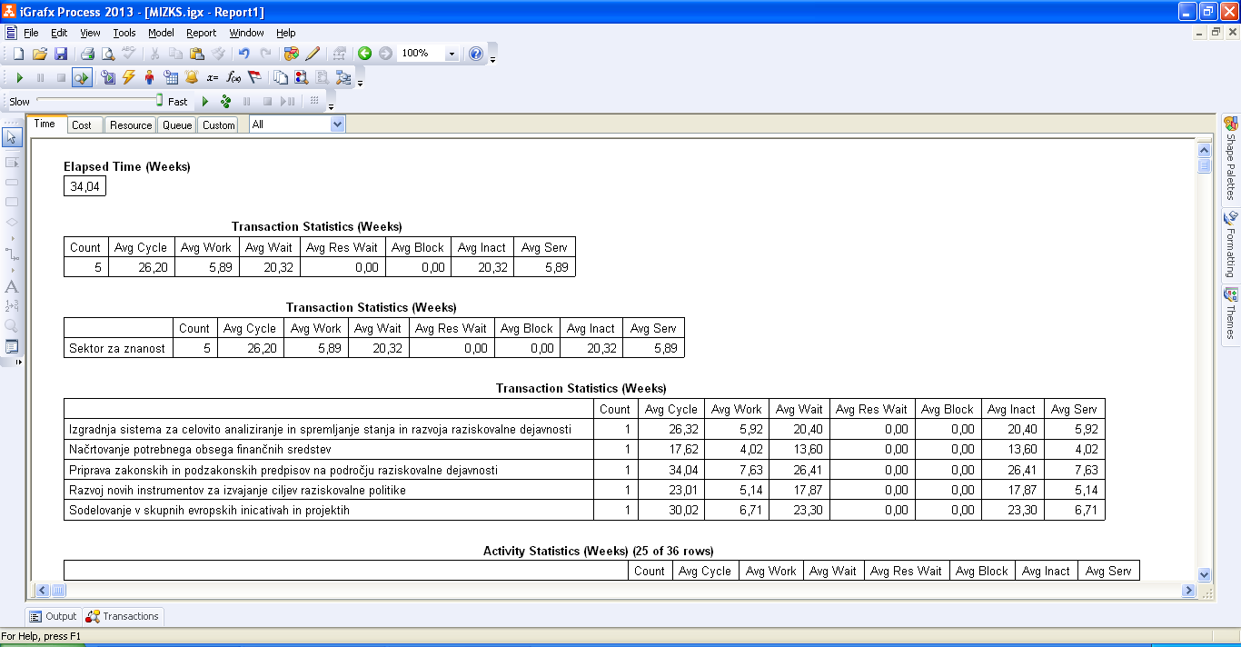

V zgornjih tabelah je opisana časovna statistika sektorja za znanost in njihovih delovnih procesov. Elapsed Time je izražen v tednih in pomeni koliko časa se bodo vsi procesi izvajali. V našem primeru se izvajajo 34,04 tedna, kar je nekaj več kot eno leto. Transakcijska statistika v prvi in drugi tabeli opisuje povprečne čase za celoten cikel izvajanja delovnih procesov, povprečno delo, povprečno čakanje… Iz teh dveh tabel vidimo, da je na sektorju za znanost pet delovnih procesov, ki se izvajajo v povprečnem času 26,2 tedna. Zadnja tabela predstavlja iste parametre kot prejšnji dve, le da je razdelana na posamezni delavni proces.



V zgornji tabeli je prikazan vsak korak skozi katerega gre program igrafx, koliko časa porabi, kolikokrat gre skozi, koliko časa porabi za delo…

COST

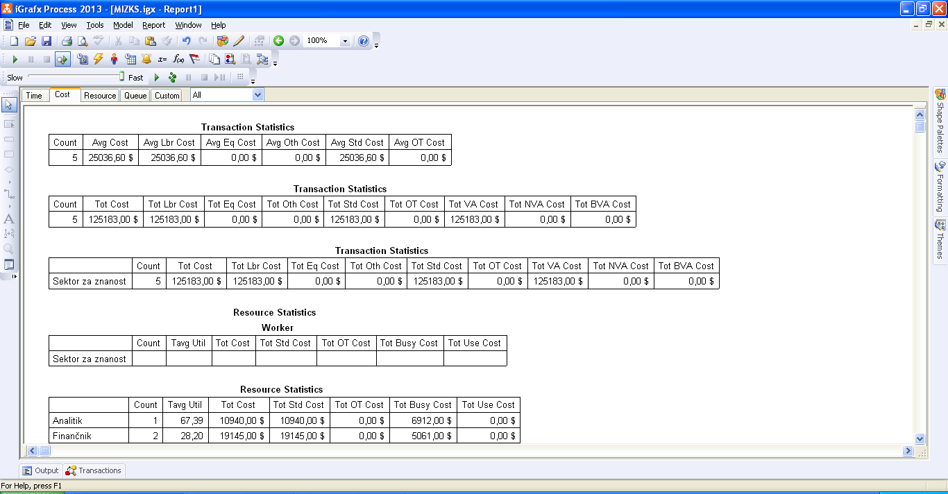

Tabele cost predstavljajo koliko stroškov se bo porabilo za izvedbo vseh delavnih procesov v sektorju za znanost. V prvih treh tabelah je razvidno, koliko denarja potrebuje sektor za znanost, da obdela vse delovne procese. Skupni stroški bi znašali 125 183 $, povprečni na posamezen proces pa 25 036,6 $. Zadnji dve tabeli predstavljata statistiko stroškov na zaposlenega.

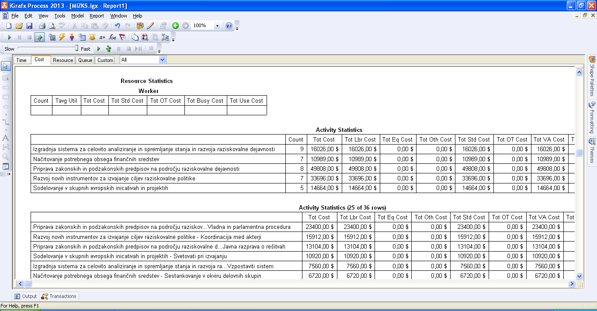



Tabela predstavlja stroške delavcev v posameznem procesu.



Zgornja tabela je še bolj razdelana prejšnja tabela. V tej tabeli lahko vidimo stroške vsakega dela posameznega procesa.

RESOURCE

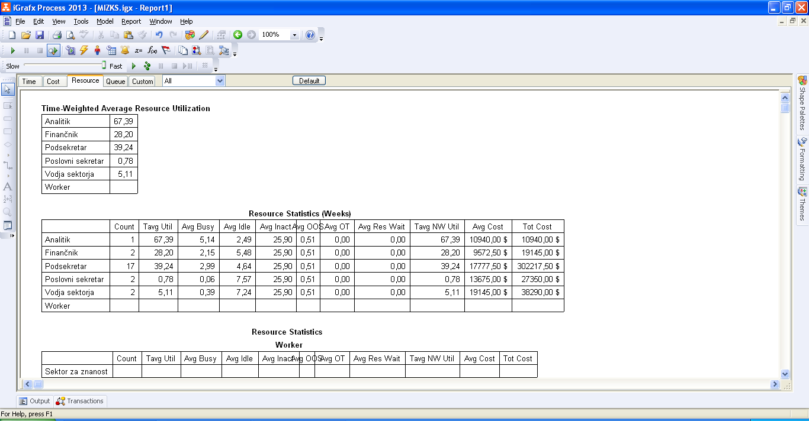

V resursih so našteti vsi ki delajo na sektorju za znanost in sodelujejo v delavnih procesih. Prikazani so tudi koliko časa povprečno bi bil zaposlen posamezen član na projektu. V teh tabelah so prikazani povprečni stroški na vse, ki delajo v sektorju na delavnih procesih. Count nam pove koliko je delavcev s tem nazivom, npr. 17 podsekretarjev.



QUEUE

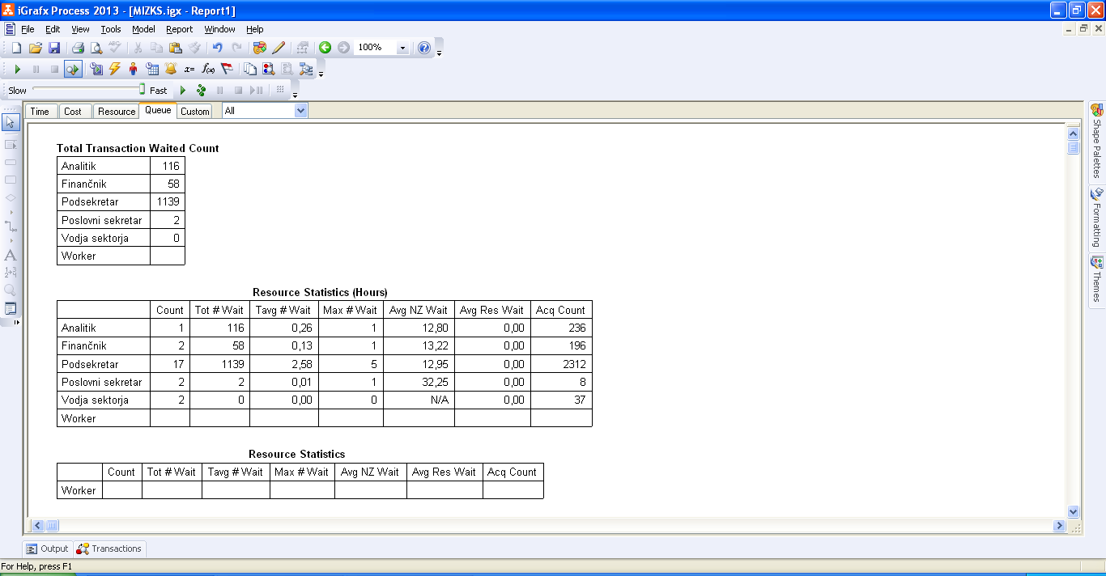





# SKLEP

# VIRI